设备代码定义
权限1，3只能查看，可以在＂检查＂处打开“存档信息”中的上传文件查看。
权限2，4可以编辑删除，上传下载删除文件。
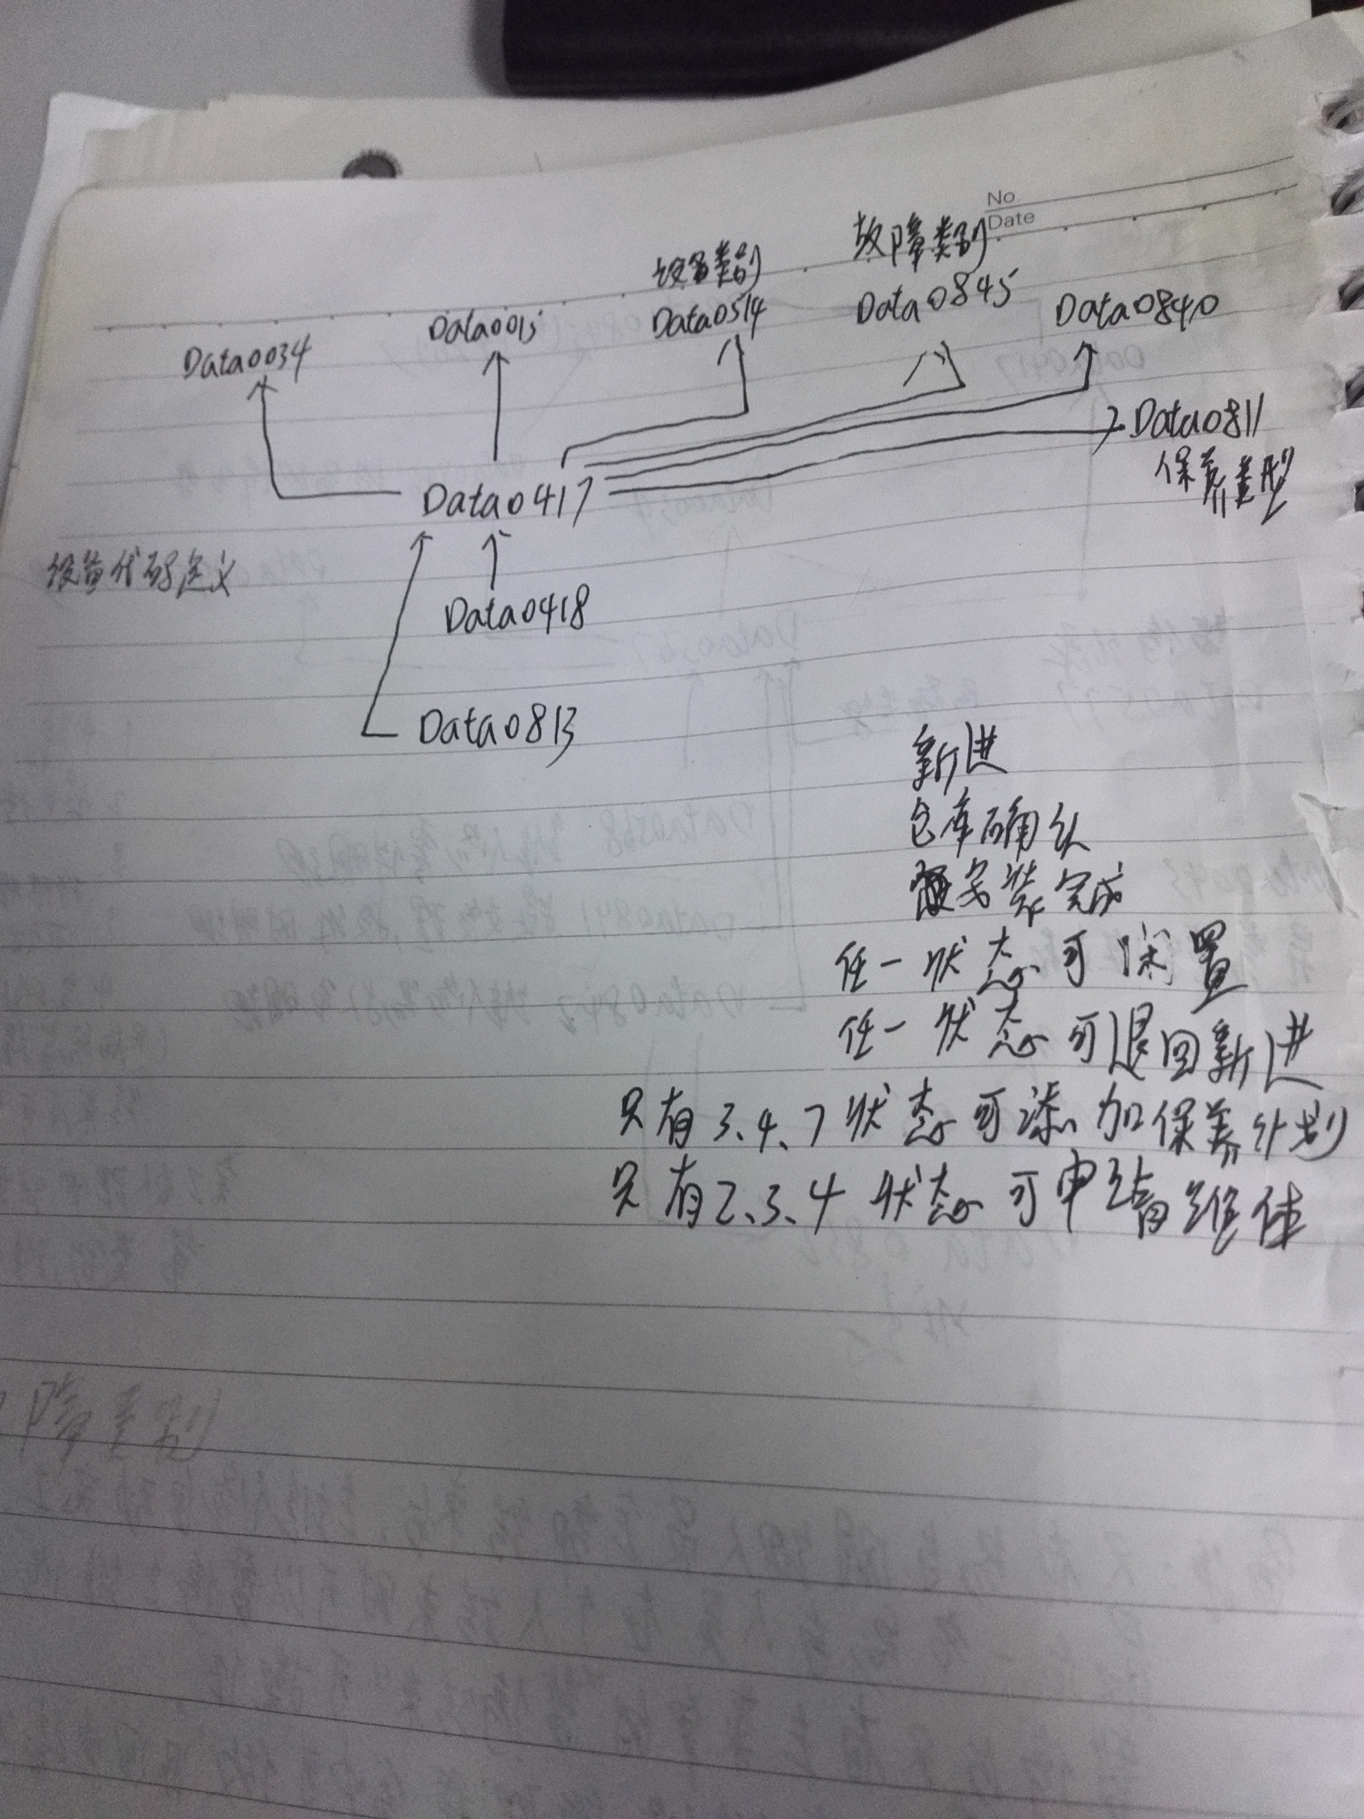

周期保养所需材料设置

Data0820
Data0417
Data0017
Data0073
Data0002
双字段关联
Data0812

